|  |
| --- |
| http://www.becas.sep.gob.mx/images/logo.png  TECNOLÓGICO NACIONAL DE MÉXICO  Instituto Tecnológico de Chihuahua II |
| PopOvers-ActionSheet-Modal |
| Panel de contenido que muestra elementos de PopOvers-ActionSheet-Modal |
|  |
|  |
| 19 de Octubre de 2016  Unidad II  José Eduardo Navarrete Alanis  No. Control 12550517  Aplicaciones web para dispositivos móviles |
|  |

Contenido

Introducción 2

Paso 1.- 3

Paso 2.- 3

Paso 3.- 3

Desarrollo 4

Paso1.- 4

Paso2.- 4

Paso3.- 5

Paso4.- 5

Paso5.- 6

Paso6.- 6

Paso7.- 6

Paso8.- 7

Paso9.- 7

Paso10.- 7

Paso11.- 8

Paso12.- 8

Conclusión. 9

# 

# Introducción

Es una página que contiene elementos para opciones que salten dentro de la pantalla, agregar contenido en una lista de contactos y una barra superior de menú con varias opciones.

## Paso 1.-

Abrimos una terminal y tecleamos el siguiente comando.



## Paso 2.-

Creamos un proyecto con el siguiente comando, el cual nos creara un proyecto en blanco solo con los plugins necesarios para la posterior ejecución.

$ ionic start Popovers-Action Sheet-Modal blank

## Paso 3.-

Con un editor de texto (Brackets) abrimos la carpeta que contiene todos los archivos de nuestro proyecto anteriormente creado.

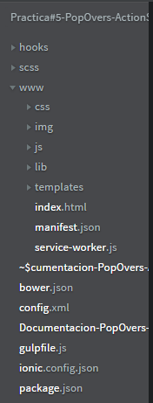

# Desarrollo

## Paso1.-

Dentro del index se colocan los scripts de los documentos a utilizar. El body contendrá todo el archivo del app.js que le corresponda al que se llame “starter”.

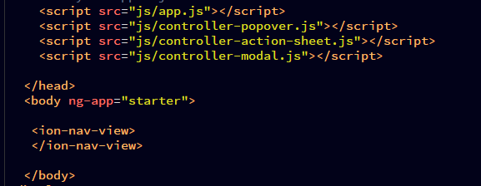

## Paso2.-

Dentro del app.js se indica que librerías se utilizaran, en este caso las del popover, action sheet y modal. Para los enlaces que dirigirán a cada una de las páginas se colocan dentro del app.js. Cada uno de estos states mandara la información de la página hacia la del ejemplo. También indican cual es el controlador que se le asigna a cada uno.

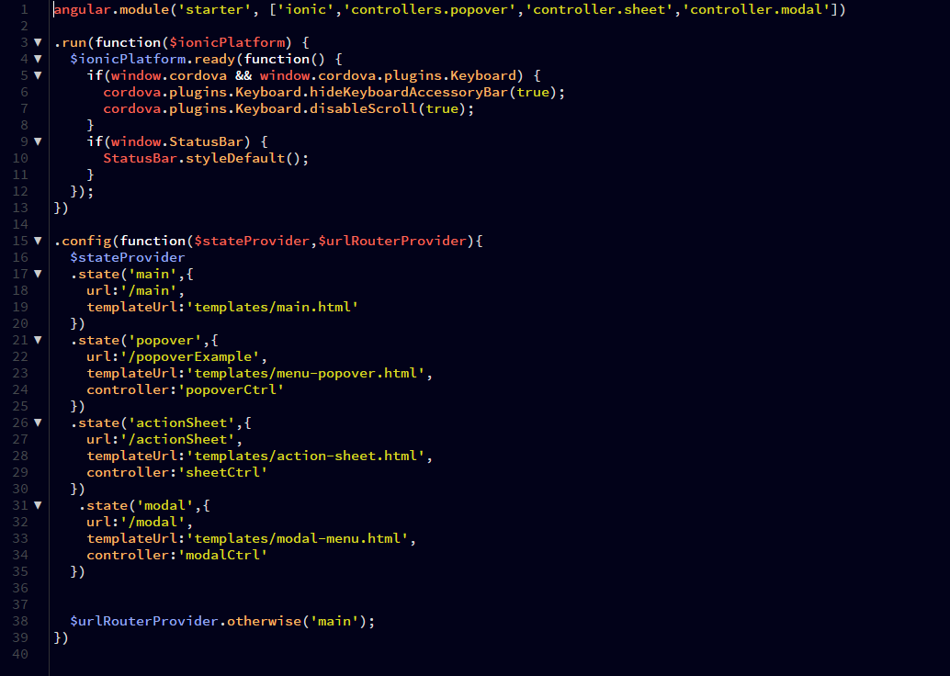

## Paso3.-

Se crea el nombre del controlador que se usara, además de agregar la función del ionicActionSheet para la página.

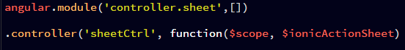

## Paso4.-

Se crea una función para que se muestre las opciones que tendrá el ActionSheet. Se coloca un nombre para la lista que se despliega y nombres para los dos botones que aparecerán dentro de la lista. También se crean funciones para que al pulsar alguno de los botones muestre un mensaje dentro de la consola indicando que es lo que se ha presionado.

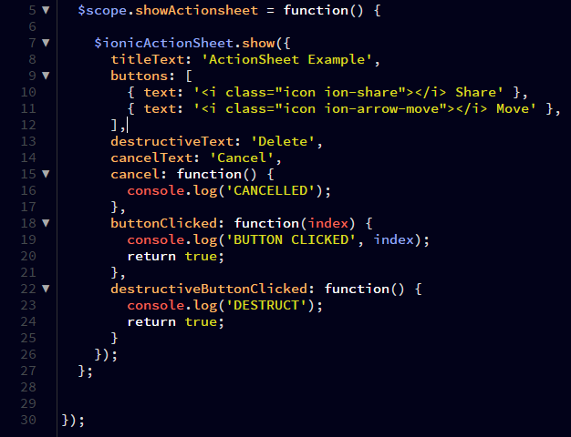

## Paso5.-

Se crea el nombre del módulo, también el nombre del controlador y las funciones que se utilizaran, como el ionicModal.

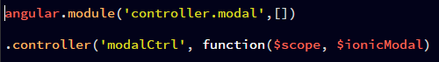

## Paso6.-

En el mismo archivo se crea una lista de contactos que mostrara al entrar a la página. Se crea la función que aparecerá cuando se presionara el botón, esta mostrara el contenido del HTML. Se crea una función para que se puedan agregar nuevos contactos.

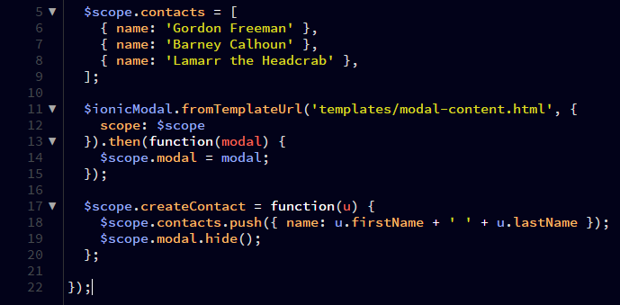

## Paso7.-

Se crea el modulo y el controlador que se usaran, llamando a la función ionicPopover. Se llama a al contenido de la página popovers. Se crea una lista en la parte superior que mostrara las opciones de android, ios, ionic.

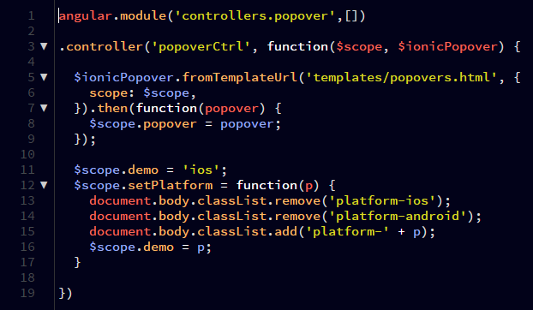

## Paso8.-

La página de action-sheet que es llamada al presionar el botón, muestra un título llamado “Action Sheet”. Además de dos botones, uno para regresar y mostrar el contenido del action-sheet.

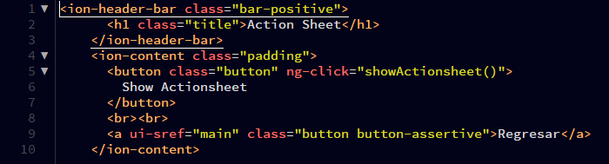

## Paso9.-

Aquí se encuentra el contenido de la página principal, con un título y tres botones para la navegación de la página.

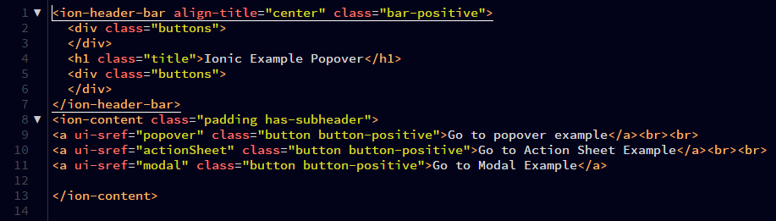

## Paso10.-

Aquí se crea la barra superior para colocar el título, además de un menú de opciones de ionic. Se crea una barra superior para poder colocar los botones que contendrán las opciones de ios, android y ionic, además de un botón para regresar.

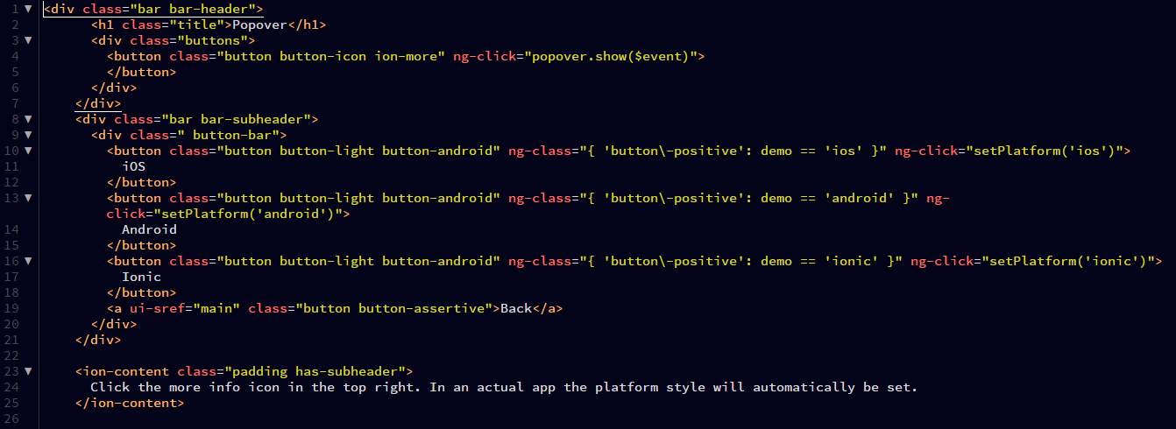

## Paso11.-

Se crea un menú para poder crear un nuevo contacto, sería la etiqueta junto con una caja de texto para poder colocar la información. Los campos a llenar serían los del nombre, apellido, correo electrónico. Al final un botón para poder crear el contacto.

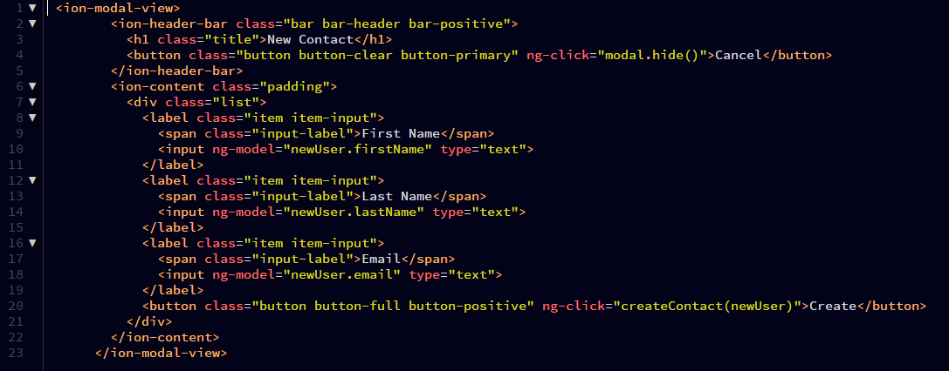

## Paso12.-

Aquí se indica el contenido de la página principal del ejemplo de modal. Incluyendo un título y el contenido de los contactos. Los contactos son llamados desde el js, de ahí se crea la lista que se muestra en la página.

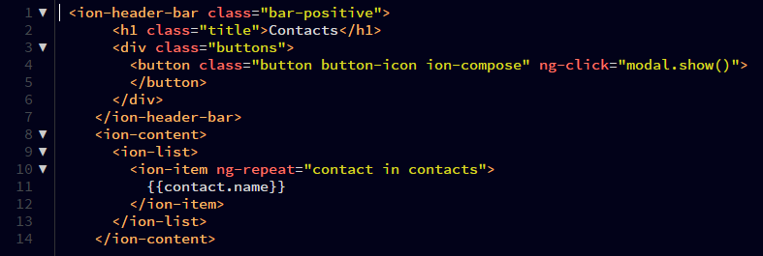

# Conclusión.

Un menú dentro de una página web siempre es necesario para tener un orden de contenidos, tanto visuales como no. El popover es un menú que se encuentra a la vista y el action sheet se mostrara solo cuando el usuario necesita que aparezca. La función modal, agrega datos a una tabla de contenidos y los muestra dentro de la página.

